Министерство образования Республики Беларусь

Учреждение образования

Брестский государственный технический университет

Кафедра ИИТ

Отчет №3

По лабораторной работе

Тема:”Условные операторы языка C”

Выполнил:

Студ. гр.ИИ-23

Романюк А.П.

Проверила:

Гирель Т. Н.

Брест 2022

Вариант №8

Текст задания:

а)Даны три переменные: x, y, z. Если их значения упорядочены по убыванию, то удвоить их; в противном случае заменить значение каждой переменной на противоположное.

б) a/b+31, если a>b,

-25 если a=b,

(a*5-1)/a если a<b.

в) Робот может перемещаться в четырех направлениях -север -юг -запад -восток и принимать три цифровые команды: 0 - продолжать движение, 1 - повернуть налево, -1 - повернуть направо. Дан символ С - исходное направление и число N - посланная ему команда. Вывести направление робота после выполнения команды.

Описание способа решения задачи:

а)Проверяем порядок чисел и выводим соотв. значение.

б)Проверяем отношение a и b

в)Проверяем введенное направление и даем ему численное значение. Прибавляем к числу цифровое значение команды смены направления и конвертируем полученное значение в направление.

Блок-схема алгоритма:

a)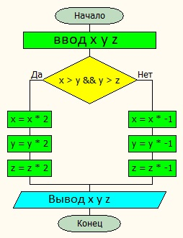

б)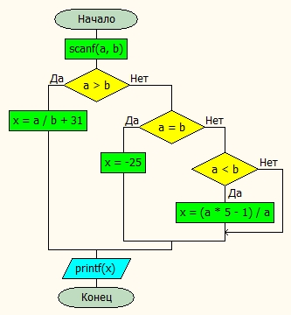

в)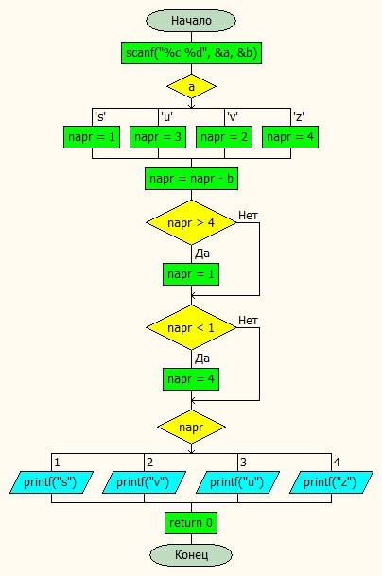

Текст программы:

а)#include <stdio.h>

#include <stdlib.h>

int main()

{

float x, y, z;

scanf("%f %f %f", &x, &y, &z);

if (x > y && y > z){

x = x * 2;

y = y * 2;

z = z * 2;

} else

{

x = x * -1;

y = y * -1;

z = z * -1;

}

printf("%f %f %f", x, y, z);

return 0;

}

б)#include <stdio.h>

#include <stdlib.h>

int main()

{

float x, a, b;

scanf("%f %f", &a, &b);

x = a > b ? a/b+31 : a < b ? (a*5-1)/a:-25;

printf("%f", x);

return 0;

}

в)#include <stdio.h>

#include <stdlib.h>

int main()

{

char a;

int b, napr;

scanf("%c %d", &a, &b);

switch(a){

case 's':

napr = 1;

break;

case 'u':

napr = 3;

break;

case 'v':

napr = 2;

break;

case 'z':

napr = 4;

break;

}

napr = napr - b;

if (napr > 4)

napr = 1;

if (napr < 1)

napr = 4;

switch(napr){

case 1:

printf("s");

break;

case 2:

printf("v");

break;

case 3:

printf("u");

break;

case 4:

printf("z");

break;

}

return 0;

}

Результат работы:

а)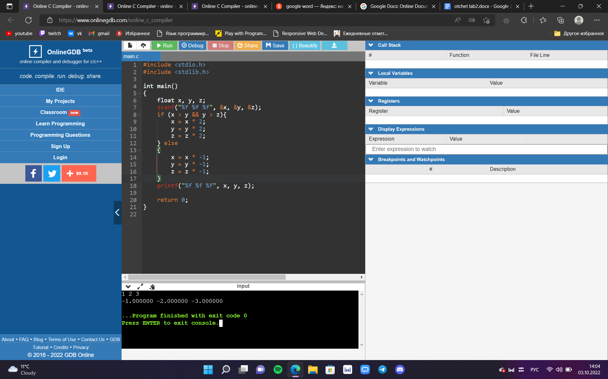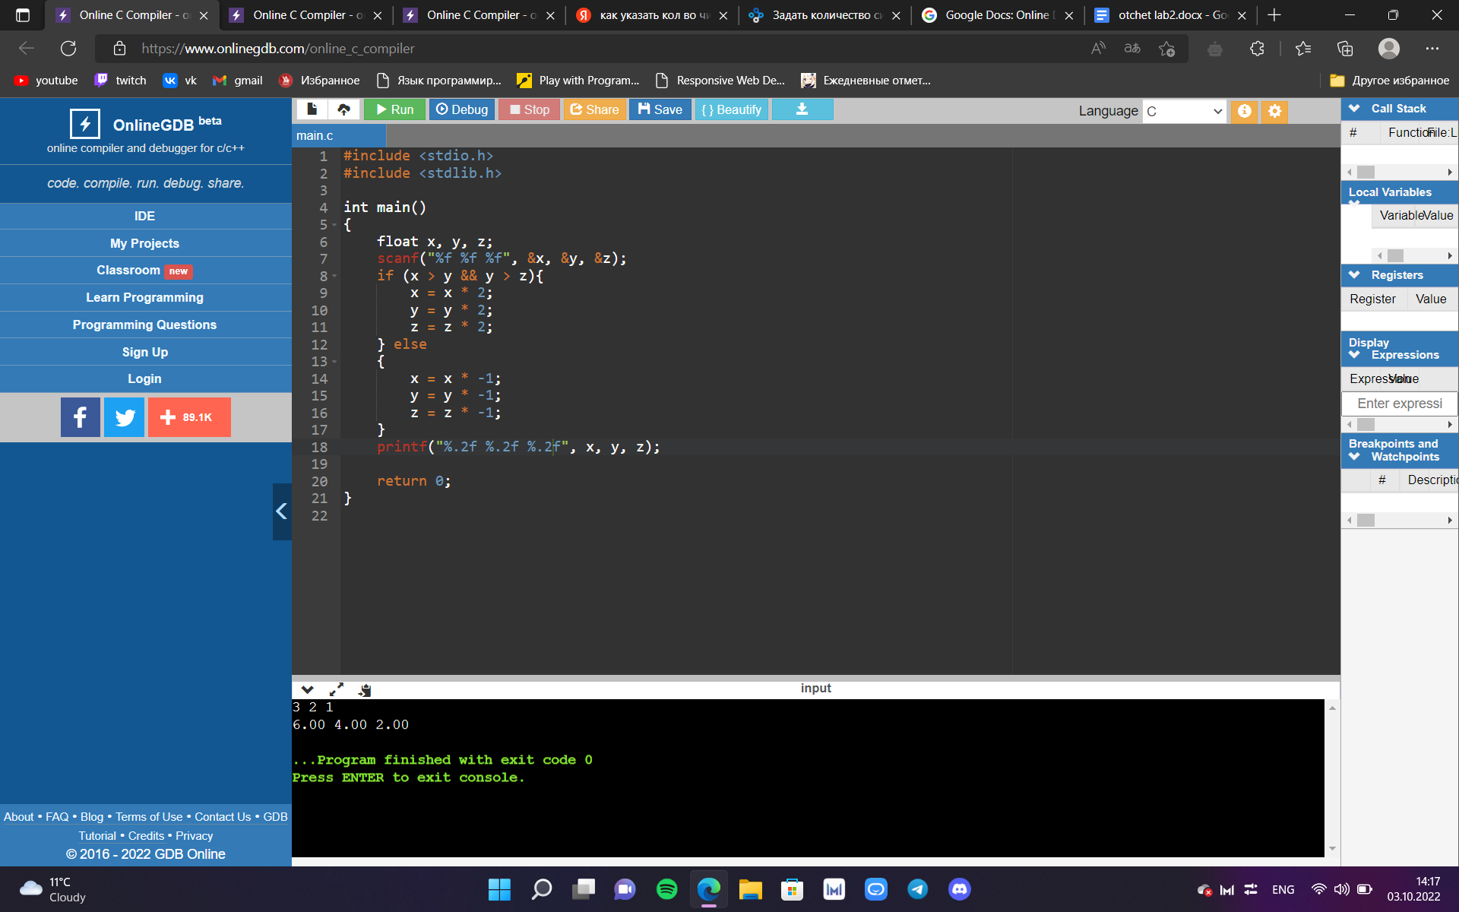

Проверка

| ряд чисел | вывод |
| --- | --- |
| 1 2 3 | (1 2 3)*-1= -1 -2 -3 |
| 5 3 1 | (5 3 1)*2= 10 6 2 |
| 3 2 4 | (3 2 4)*-1 = -3 -2 -4 |

б)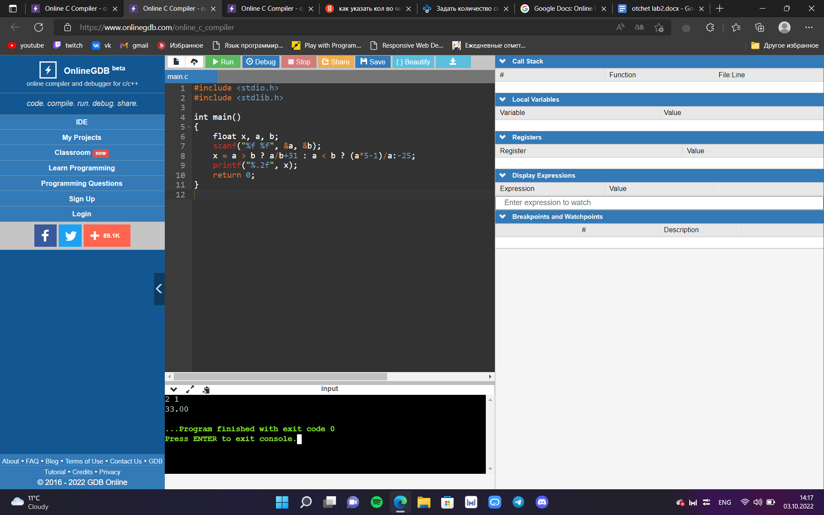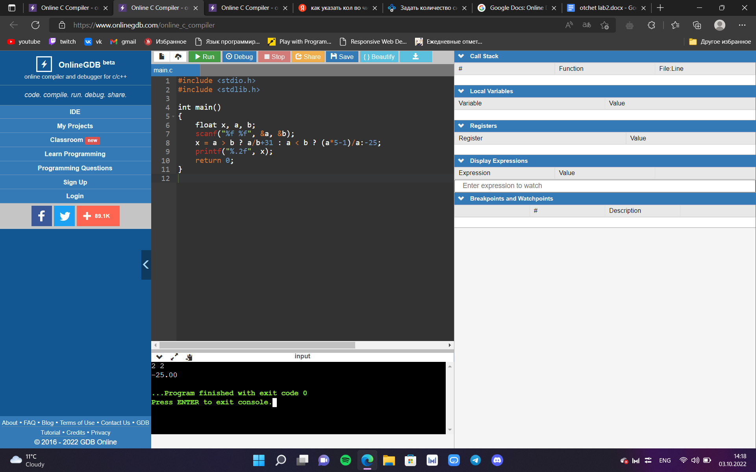

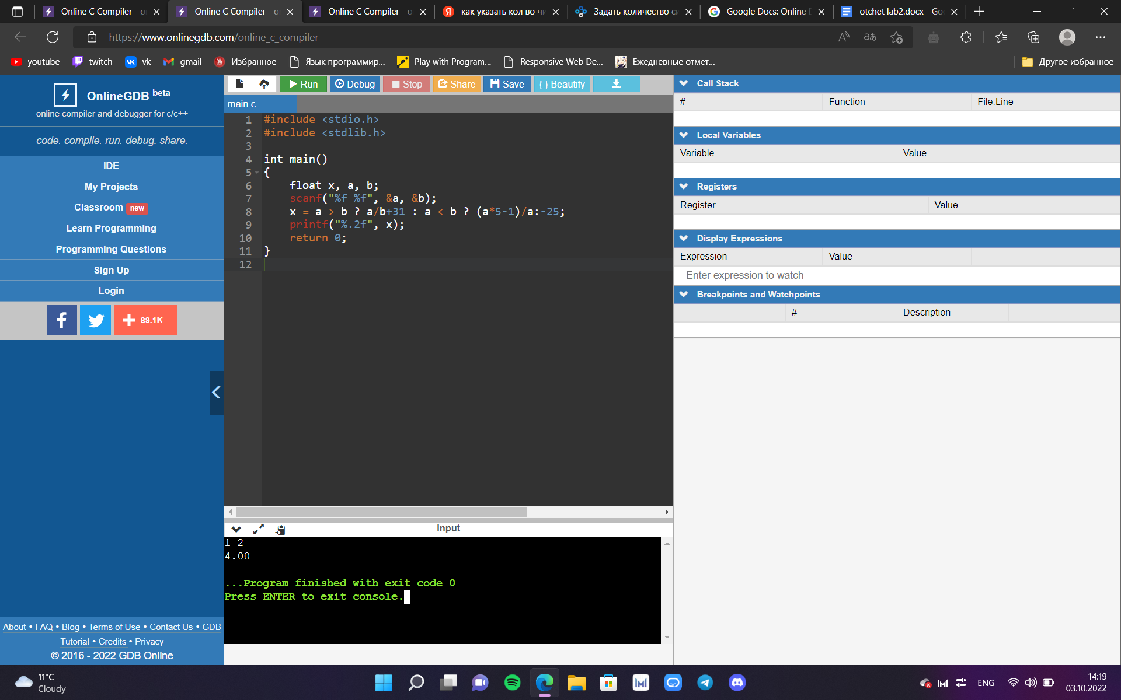

Проверка

| числа | отношение чисел | вывод |
| --- | --- | --- |
| 2 1 | 2 > 1 | 2 / 1 + 31 = 33 |
| 2 2 | 2 = 2 | -25 |
| 1 2 | 1 < 2 | (1 * 5 -1)/1 = 4 |

в)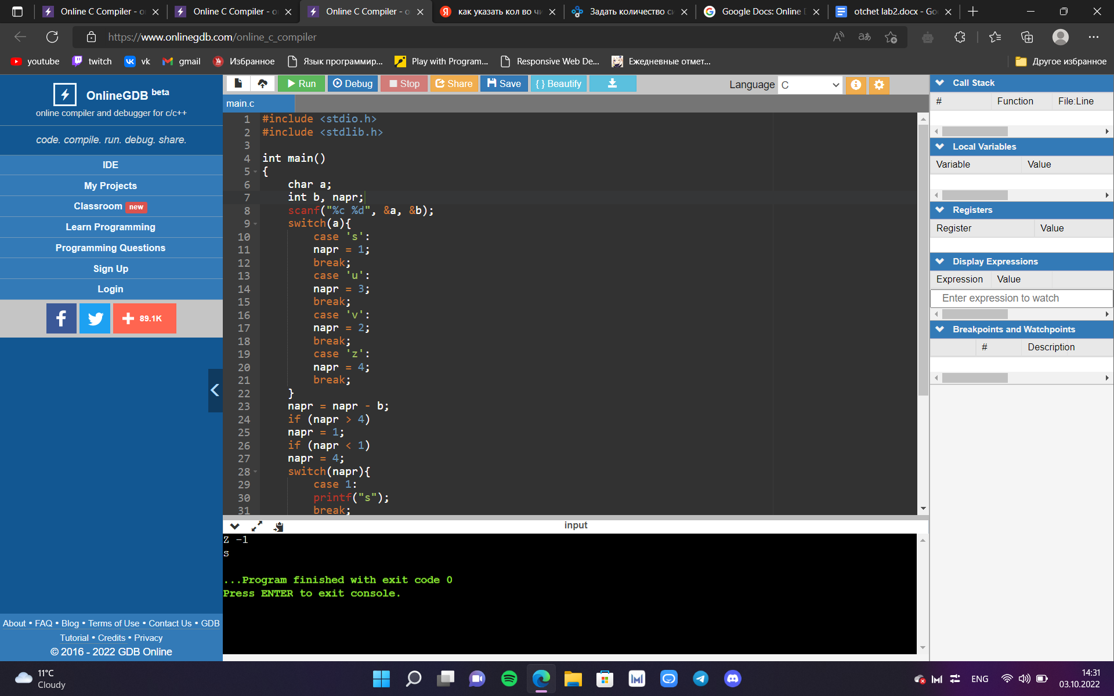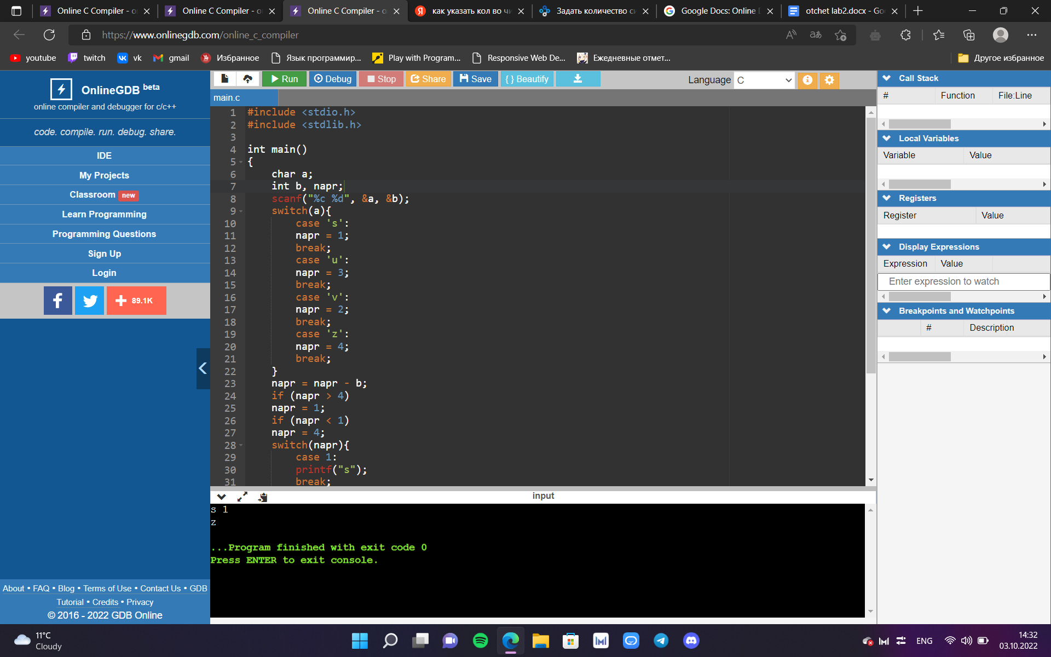

Проверка

| начальное направление | поворот | вывод |
| --- | --- | --- |
| s | -1 Направо | v |
| u | -1 Направо | z |
| z | 1 Налево | u |
| v | 1 Налево | s |

Вывод:

Изучил особенности использования условных операторов if и switch.